战斗核心规则

#### 战斗力，士气，组织度，战斗经验，移动力，攻击范围

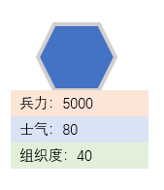

##### 战斗力：

一只部队的战斗力决定部队在发动攻击时以及在进行防御时的作战结果，作战结果决定了参战部队的人员伤亡程度以及士气浮动程度。

部队的基础战斗力=部队兵力 * 单兵战斗力

部队兵力上限取决于兵种，步兵单位人数上限为1万人，骑兵单位人数上限为3千人

单兵战斗力也取决于兵种，步兵单兵战斗力为1，骑兵单兵战斗力为3

因此，一只万人的步兵部队战斗力为 10000 * 1 = 10000, 一只3000人的骑兵战斗力为 3000 * 3 = 9000

另外，骑兵在平原上获得10%战斗力加成

##### 士气

每只部队进入战场后士气值会初始化为默认最大值100

在交战过程中，战败一方主要受损的是士气值，根据交战结果的不同部队士气损失从10到80不等，在部队士气值没有降到0之前，部队战败后的人员损失总是极少量的。

当一只部队士气为0时，这只部队处于涣散状态，处于涣散状态的部队被敌军攻击时，战斗力为0，因此会受到极大的兵力损失。

在每个新回合开始时，野外部队会回升5点士气，城中部队回升10点士气.

* **破阵**

**当士气为0的部队被敌军攻击时会触发破阵效果，被攻击的0士气部队受到极大的人员杀伤，杀伤人员计算公式为：**

**当攻击者为步兵时:**

**攻击者人数 * 0.1 * (1 + （攻击者组织度 - 30） / 100)**

**当攻击者为骑兵时:**

**攻击者人数 * 0.5 * (1 + （攻击者组织度 - 30）/ 100)**

**当被攻击者为骑兵时，这个数值再除以3**

**例如，进攻发起者为一只10000人步兵，其组织度为50，则其对敌军杀伤人数为10000 * 0.1 * 1.2 = 1200人**

**如果进攻者为3000人骑兵，组织度为50，则杀伤人数为: 3000 / 2 * 1.2 = 1800人**

**所有与被破阵的部队相邻的友军会被打散**

##### 组织度

一只部队的组织度决定了这只部队在战场上能承受的伤亡比，部队组织度越高，部队能在战场上承受的伤亡也就越高，部队的组织下限和上限值由部队的人种决定，最大值为70（部队能承受70%的阵亡率而不崩溃）。

组织度在战场上为静态值，战场上部队组织度不会发生改变。

* **组织度下限**

**部队的度下限是指一只部队是否能够进入战场加入战斗的准入标准，只有部队的组织度大于等于该部队的组织度下限时，部队才能进入战场加入军事行动。**

**新招募的部队组织度为0，玩家需要通过训练来提升部队的组织度。**

**当对组织度低于组织度下限的部队进行训练时，部队的组织度能够得到提升，但是提升上限为部队组织度下限。**

**当对组织度高于组织度下限的部队进行训练时，部队的组织度会保持在当前组织度不变。**

**每个战略回合，如果部队没有出现在战场上并且该回合部队没有训练，那么部队组织度下降5，部队任何时刻从战场撤退，组织度都会下降5.**

**当部队久疏战阵，并且在和平时期没有进行训练时，部队的组织度会慢慢下降，最多会下降到0.**

* **组织度上限**

**每只部队在战场上的所有军事行动都会累计一定的战斗经验，当部队离开战场或者战争结束后，会结算参战部队的战斗经验，将其兑换为响应的组织度提升。**

* **战斗力丧失**

**当部队在战场上的战损比超过部队本身的组织度时，部队战斗力会下降9成，基本上丧失战斗能力，丧失战斗能力的部队必须尽快撤出战场，不然容易被敌军歼灭，当一只部队被歼灭后，会对己方所有友军造成极大的士气打击**

##### 战斗经验

每只部队进入战场时，其战斗经验会重设为0，当部队参加的军事活动取得胜利时，会获得战斗经验，当部队撤离战场或者战役结束时，会按照一定算法将部队获得的战斗经验兑换为部队提升的组织度，可能获得的组织度提升从0 – 20不等，让部队返回战略地图时，其战斗经验清零。

##### 移动力

每只部队移动力上限为100，移动力只影响部队能移动的范围，因此只有移动时才会消耗移动力。

游戏中可移动地形分为三类，平原，丘陵和山坡，平原以及丘陵对于骑兵来说每移动一格消耗20点移动力，对于步兵来说每移动一格消耗25点移动力，山坡不论骑兵步兵，都需要消耗50点移动力。

另外，敌军周围的格子消耗的移动力数量会更多，步兵部队周围的格子，移动力消耗*2，骑兵部队周围的格子移动力消耗*4

下图展示黑方一只步兵往下移动时各个格子会消耗的移动力：

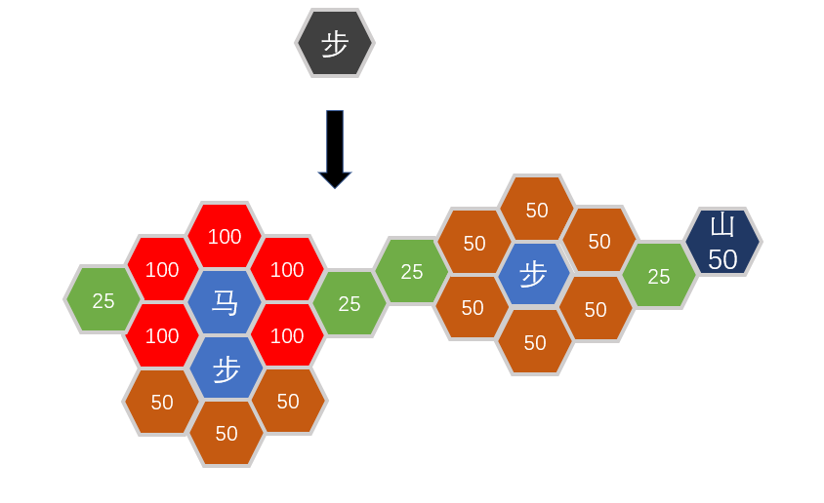

下图是黑方一只骑兵部队往下移动时每个格子的移动力消耗

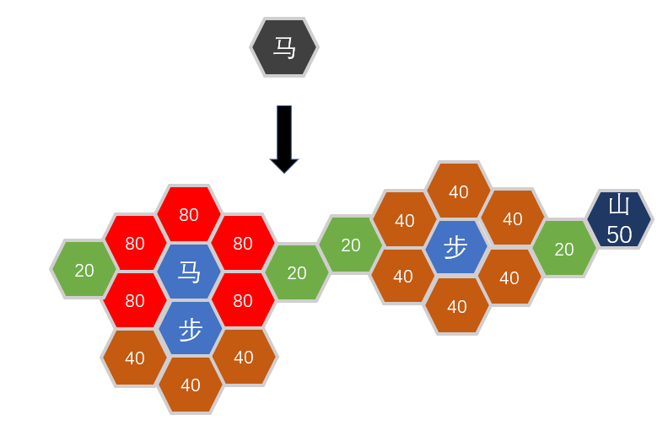

骑兵周围的格子消耗的移动力非常多，所以通常把骑兵布置在军阵的两翼，能有效防止敌军从侧翼的绕后进攻，同时由于骑兵移动效率高于部队，因此在进攻敌军两翼的时候，通常使用机动力更强的骑兵，因为步兵只能在侧翼移动一个格子，而骑兵通常能移动2个格子，活动范围更大些。

移动力恢复：

* 当新回合开始时，行动方部队移动力恢复到100
* 当部队参与了一场进攻活动后，结束后所有参与进攻的部队移动力恢复到50

##### 攻击范围

游戏战场设定是以战役层面作为描绘对象，因此战斗设定中不会出现高到战略层面或者低到战术层面的东西，比如不会出现弓手，弩手，枪兵，刀牌手，或者鳞甲，锁甲，或者班组作战等一类的战术层面的东西，因为从战役的角度来看，影响战争结果的往往是后勤，粮草，士气，阵法，部署，谋略等非战术层的因素，因此，游戏中兵种只对骑兵和步兵做了区分，而没有弓弩手一类的所谓远程兵种，因为战役层面上骑步兵的作用是有显著区别的，而刀牌手和弓箭手则不然，所以，游戏中所有部队不分类型，攻击范围统统为1格。

#### 布阵

##### 防御阵型

两只或两只以上部队相邻部署在一起时，这些部队相互结为军阵，军阵中的部队会对遭到攻击的临近友军提供支援，结阵的目的是让阵型中的任一单位不会受到敌军以多打少的打击，以及用来形成战线，让敌军无法突破某一地域。

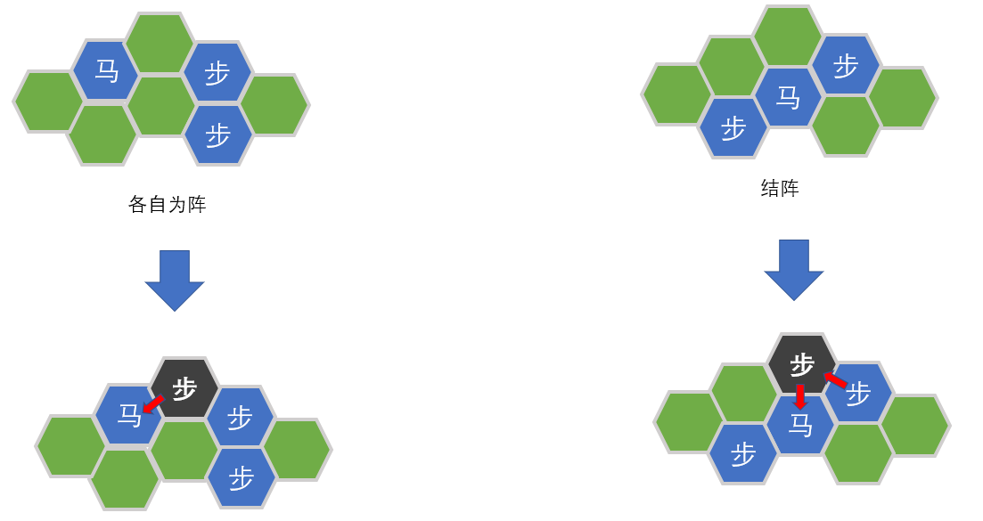

上图左侧，蓝方骑兵和两只步兵并没有相邻，因此骑兵与步兵处于各自为阵的状态，这时候黑方一只步兵移动到蓝方骑兵附近并对骑兵发起进攻，由于蓝方步兵与骑兵并不相连，因此黑方对骑兵发起进攻时蓝方步兵并不知情，最终变成黑方步兵和蓝方骑兵1V1的局面。

上图右侧，蓝方骑兵和步兵相邻部署，形成相互结阵状态，这时黑方步兵对蓝方骑兵发起进攻，由于蓝方一只步兵与骑兵相邻且黑方步兵处于蓝方步兵攻击范围内，因此蓝方步兵会和己方骑兵一起进行协同作战向黑方步兵发起攻击，形成2打1的有利局面。

##### 进攻阵型

不仅是防御时，在进攻时也需要布阵以形成局部优势从而改变战局

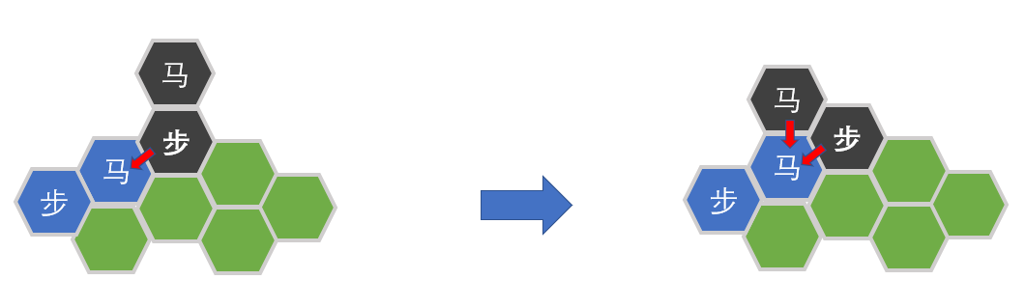

* + 黑方步兵向蓝军骑兵发起进攻，由于黑方骑兵攻击范围内无法攻击到目标敌军，因此形成了1V1的局面
  + 黑方骑兵对目标骑兵进行了合围，这时黑方步兵对蓝方骑兵发起进攻，由于目标单位也在黑方骑兵的攻击范围内，因此黑方骑兵也自动发起协同作战，形成局部的2打1的有利局面

##### 布阵攻防

进攻方在发起进攻时，需要选中一只部队作为主攻手，并且选中主攻手攻击范围内的一只敌军部队作为目标单位，在主攻手和目标单位确定后，所有目标单位周围的军队都会自动加入战斗，因此一场战斗最多可以有7只部队卷入其中，分别为目标单位，以及以目标单位为中心的周围6个格子上的攻防两方部队。

示例讲解：

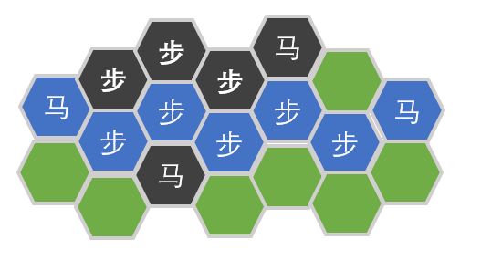

蓝军结成防御阵型，黑军结为进攻阵型，双方接战, 黑方总兵力为3只步兵2只骑兵，蓝军总兵力为4只步兵2只骑兵，总兵力上蓝军明显占优，当前为黑方回合阶段。

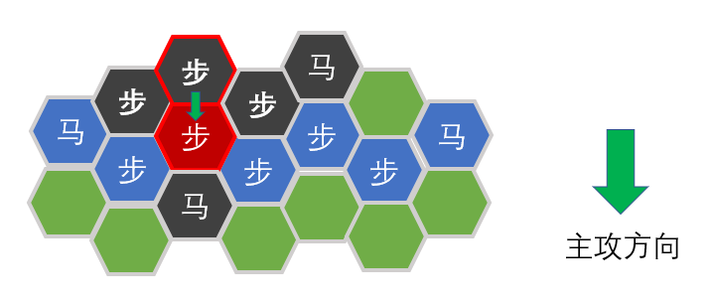

黑军步兵作为主攻手选择正下方的蓝军步兵作为目标单位发起进攻，主攻方向为正下方

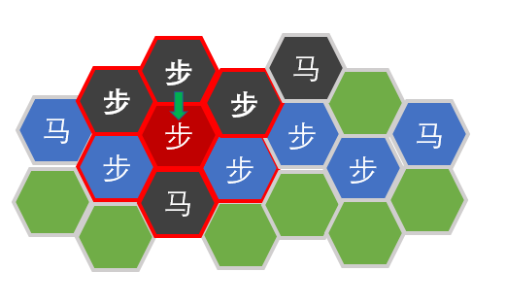

所有目标单位周围的军队自动加入战斗序列

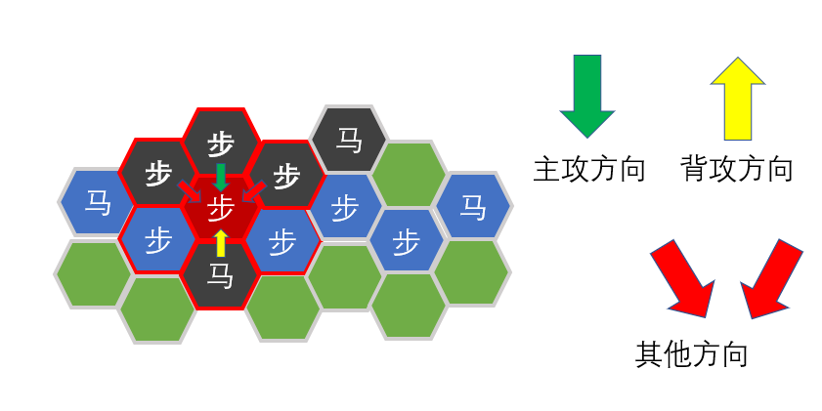

首先确定作战序列的是进攻方，黑方正上方有三只步兵正下方有一只骑兵从不同方向同时向目标单位发起进攻，游戏中部队朝向只区分主攻方向和与之相对的背攻方向，其他方向均统称为其他方向，其中只有背攻方向会对部队战斗力产生影响。

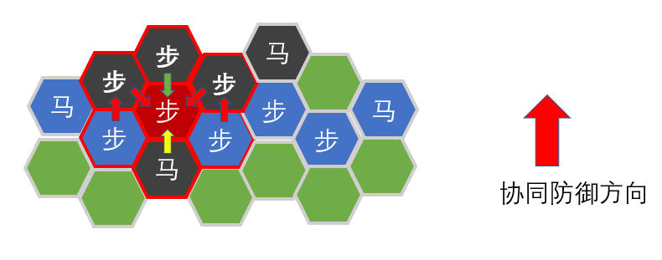

在确定完进攻序列后，开始确定防御方作战序列，目标单位周围的两只蓝军步兵也加入了战斗，由于黑方的主攻方向是从正上方过来，因此蓝军两只协同防御的蓝军步兵会优先锁定来自主攻方向的敌军，所以两只蓝军步兵对上方还无人牵制的两外两只黑方步兵进行了反击（主攻手已经被目标单位牵制，因此正上方只有配合进攻的两只黑方步兵处于无人牵制状态），这让正下方的黑方骑兵处于并无守方兵力牵制的状态因而直接从主攻方向的反方向背攻方向向目标蓝军部队发起攻击，**当目标单位受到来自主攻方向和背攻方向的攻击并且背攻方向的攻击没有友军牵制时，目标单位进入腹背受敌状态，来自背攻方向的攻击部队的战斗力会增加1到2倍**。

因此这个例子里面，黑方发起攻击4只黑军和3只蓝军卷入战斗，其中由于黑军骑兵对目标单位形成了背后攻击，其战斗力为2倍，所以蓝军的局势将会非常凶险，虽然地图上蓝军总兵力上明显占优，但是黑方形成了局部兵力优势和阵型优势。

蓝方：步兵 + 步兵 + 步兵

**VS**

黑方: 步兵 + 步兵 + 步兵 + 骑兵*2

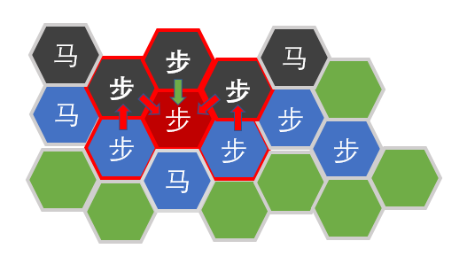

如果黑方骑兵没能绕后到敌军身后，那么就只能达成3V3的局面，**势均力敌的局面下发起进攻对于攻击方来说会遭到相对防御方更多的士气和兵力打击**，因此只有占优明显战力优势时，才是发起进攻的理想时机

##### 战斗结算

当双方部队作战序列确定后，根据双方总战力值对比计算战斗结果，计算方式如下：

用总战力值高一方（优势方）的战斗力除以低一方（弱势方）的总战力，得出的数值向下取整取小数点后一位减去1再乘以10得到计算基础数，如：

优势方150 / 弱势方100 - 1 * 10= 5

101/100 - 1 * 10 = 1

基于这个计算基础数，参加攻防双方的士气和人员损失会被计算出来

如果双方总战力相等，防御方会有+1的修正来保证这种情况下进攻方处于劣势

* **士气结算**

士气损失计算：10*基础数即为弱势方的士气损失数，如果基础数小于5，则说明优势方优势不明显，那么优势方也会有士气损失，损失值为弱势方损失值的一半。

例子，进攻方有3只部队总战斗力为13000，防御方4只部队总战力为10000，那么计算基础数为3, 防守方士气损失总数为3*10 = 30点，这30点士气值会以防御方参战部队的组织度为权重对应分配到所有4只部队，同时由于基础数小于5，那么攻击方也会遭受30/2 =15点士气打击

* **人员结算**

人员损失计算：40*基础数即为弱势方的人员损失数，如果基础数小于5，则优势方人员损失和防御方一样，如果基础数大于等5，优势方人员损失为劣势方一半。

例子，进攻方有3只部队总战斗力为16000，防御方4只部队总战力为10000，那么计算基础数为6, 防守方人员损失总数为6*40 = 240人，这240人会以防御方参战部队的组织度为权重对应分配到所有4只部队，同时由于基础数大于等于5，那么攻击方受到的人员损失为120人。

##### 破阵战法

获得胜利的关键是形成局部的兵力和阵型优势，而形成局部优势的关键是撕裂敌人的阵型，游戏中提供了很多方法来达成这一效果

###### 冲阵

骑兵部队可以对敌军发起冲锋，利用骑兵的威慑力逼退敌军某部从而让敌军阵型露出空挡，冲阵战法每只骑兵部队只能使用3次，冲阵成功率取决于冲锋骑兵部队的人数+士气值与被冲击部队的人数+士气值的相对差值大小，简单说就是，骑兵士气越高敌人士气越低，那么冲阵成功率就越高，冲阵成功后，**目标部队会向冲阵反方向后退一格**, 如果冲锋成功目标部队无路可退时，会对临近的友军造成反冲击，削减临近友军士气

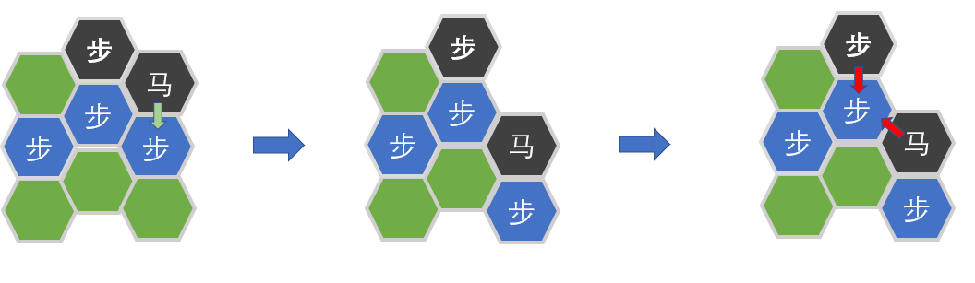

黑方骑兵对下方部队发起冲阵，冲阵成功蓝方部队后撤，黑方骑兵和部队对蓝方步兵形成2打1局面

使用次数：3

###### 火攻，水攻

使用次数：2

###### 背风攻击

背风面发起进攻获得50%背风加成，迎风面发起进攻获得-50%迎风惩罚

###### 浓雾攻击

利用浓雾天气掩护，进攻部队对攻击范围内的一只敌军发起进攻时，目标敌军援军无法驰援，进攻方援军也不能加入作战，但是进攻发起方会得到50%的浓雾进攻加成

###### 地利攻击

部署在高山上的部队获得50%的战斗力加成

###### 奇袭

绿区：

鲁莽：-100%

中庸：-100%

忠义：-90%

无畏：-70%

狡猾：-70%

保守：-70%

黄区：部队埋伏于密林中对突袭半径范围内敌军发动奇袭，奇袭后敌军战斗力下降由敌军将领性格决定：

鲁莽：-60%

中庸：-50%

忠义：-40%

无畏：-30%

狡猾：-20%

保守：-10%

红区：0%

使用次数：1

###### 佯败

部队假装战败后退一格，敌军目标单位中计后前出一格

使用次数：2

###### 疑兵

使用次数：2

###### 包围

被包围部队士气下降 = 被包围回合数*10

###### 破阵攻击

利用各种计谋手段（挑拨，谣言等士气范围打击手段）或者车轮战饱和攻击等战法，让敌军军阵中某一环节士气降为0，对士气为0的部队发动攻击会达成破阵效果，破阵触发后所有接阵的部队统统被冲散

#### 指挥点数

#### 部队指令

进攻

放火

决堤

冲阵

奇袭

撤退

围困

移动

#### 将领指令

将领指令解锁由国家军事科技树决定

将领技能由将领点数兑换，将领点数1-10，普通技能2-5，顶级技能10，超过7点的将领可称为名将，每个技能都能左右战局

通用科技：

忘战必危：无限次数，被动技能，和平时期部队组织度不下降，点数2

火烧连营：次数2次，主动技能，任意密林都可以放火，点数5

重整旗鼓【配额2】：次数一次，主动技能，范围内部队士气+50, 移动力+40，点数8

神出鬼没【解锁，配额4】：无限次数，被动技能，可发动奇袭范围增加为4格, 后勤不济时士气惩罚降为8点(次数6次)，暴雨不影响移动力，大雾天提升奇袭成功率20%，点数6

一鼓作气【解锁，配额2】：次数一次，主动技能，战斗力增加100%，点数7

一目千里【解锁】：无限次数，被动技能，浓雾不影响视野，发现视力范围内潜伏敌军，发现视野内敌军主帅，对遭受浓雾攻击的友军提供支援，点数7

步兵科技：

寸步不让：次数三次，被冲阵时或者被突围时坚守阵地几率+50，点数3

凭城守坚：被动技能，守城时步兵战斗力增加50%，点数4

事倍功半【配额5】：被动技能，部队修建长围速度提升100%，点数5

华佗再世【解锁】：次数两次，主动技能，治愈范围内部队的中毒，瘟疫以及高原反应状态，点数5

先登【解锁, 配额4】：次数2，被动技能，攻城时步兵战力增加80%，点数6

骑兵科技：

倍道而行【解锁，配额4】：次数3，主动技能，移动力增加80%，点数5

回马枪【解锁，配额3】：无限次数，被动技能，能发动二次进攻，点数6

锐不可当【解锁, 配额2】：无限次数，被动技能，冲阵成功后对方后退两格，点数7

斩尽杀绝【解锁，配额3】：无限次，被动技能，对溃败敌军造成的杀伤翻倍，点数8

军事理论：

草木皆兵【解锁，配额4】：被动技能，部队红区范围增加为周围2格，点数6

手足相残【解锁，配额3】：次数2，主动技能，让来自不同地域或者不同人种的相邻敌军部队相互攻击，点数6

疑兵【解锁，配额2】：次数2，主动技能，让敌军部队在协同作战中无法行动，点数7

佯败【解锁，配额2】：次数2，主动技能，佯装败走，让敌军突前，点数8

人心惶惶【解锁，配额1】：次数1，主动技能，当己方有部队出现在通往敌军前线的任一补给据点旁边时，该技能对范围内前线敌军造成30-60的士气打击，点数9

锦囊妙计【解锁，配额1】：次数1，主动技能，除本技能外，重置战场友军所有技能，点数10

#### 绿区，黄区和红区：

己方控制区域并且没有敌方部队出现的区域为绿区，绿区部队移动力正常（骑兵20，步兵25），黄区部队移动消耗加倍（骑兵30，步兵40），步兵红区（步骑兵60），骑兵红区（步骑兵90），绿区部队，高山烂泥地绿区50，黄区红区:100，被奇袭成功率加倍

#### 战场提案

#### 战场事件

#### 城镇攻防

#### 后勤补给

防御方选定一个城市或者关隘作为补给中心